### Аналитическая справка

### по итогам проведения Всероссийских проверочных работ в 6 классах образовательных организаций Оренбургской области

## в 2017-2018 учебном году

На основании приказа Министерства образования и науки Российской Федерации от 20 октября 2017 года № 1025 «О проведении мониторинга качества образования», приказа министерства образования Оренбургской области от 14.03.2018 №01-21/483 «Об участии в исследованиях качества образования в марте-мае 2018 года» в Оренбургской области были проведены проверочные работы по русскому языку, математике, биологии, истории, обществознанию и географии в 6 классах образовательных организаций области.

|  |  |  |  |  |  |  |  |  |  |
| --- | --- | --- | --- | --- | --- | --- | --- | --- | --- |
| Таблица 1 | | | | | | | | | |
| Предмет | Кол-во  уч-ся | Распределение групп баллов в % | | | | %  успеваемости по региону | % успеваемости по России | % качества по  региону | % качества по России |
| 2 | 3 | 4 | 5 |
| Русский язык | 18712 | 11,7 | 43,4 | 35,5 | 9,5 | 88,4 | 81,3 | 45 | 40,2 |
| Математика | 18784 | 9,3 | 53,5 | 31,3 | 5,9 | 90,7 | 85,6 | 38,6 | 37,2 |
| Биология | 18585 | 4,3 | 45,7 | 43,8 | 6,2 | 95,7 | 94,4 | 50 | 57,3 |
| История | 18364 | 5,4 | 40,7 | 38 | 15,9 | 94,6 | 90,7 | 53,9 | 50 |
| Обществознание | 18342 | 4,2 | 35,9 | 40,5 | 19,3 | 95,7 | 93,5 | 59,8 | 55,9 |
| География | 18336 | 3,5 | 47,2 | 40,9 | 8,4 | 96,5 | 95,7 | 49,3 | 50,4 |

Анализ данных таблицы 1 позволяет видеть, что в целом с проверочными работами успешно справились свыше 88% обучающихся 6 классов Оренбургской области:

* с работой по русскому языку справились 88,4% обучающихся, что выше российского показателя на 3,1%;
* с работой по математике справились 90,7% обучающихся, что выше российского показателя на 5,1%;
* с работой по биологии справились 95,7% обучающихся, что на 1,3% выше российского показателя;
* с работой по истории справились 94,6% обучающихся, что на 3,9% выше российского показателя;
* с работой по обществознанию справились 95,7% обучающихся, что на 2,2% выше российского показателя;
* с работой по географии справились 96,5% обучающихся, что на 0,2% ниже российского показателя.

## Русский язык

Работу выполняли 18712 обучающихся 6-х классов образовательных организаций Оренбургской области.

Данные о распределении учащихся по группам баллов в процентах представлены в таблице 2 (в сравнении с российскими показателями).

|  |  |  |  |  |  |  |
| --- | --- | --- | --- | --- | --- | --- |
| Таблица 2 | | | | | | |
|  | Распределение групп баллов в % | | | | % успеваемости | % качества |
| 2 | 3 | 4 | 5 |
| Оренбургская область | 11,7 | 43,4 | 35,5 | 9,5 | 88,4 | 45 |
| Вся выборка | 18,7 | 41,1 | 32,3 | 7,9 | 81,3 | 40,2 |

Можно видеть, что процент успеваемости по русскому языку в 6 классе в Оренбургской области выше показателя по России на 7,1%, а процент качества выше российского показателя на 5,2%.

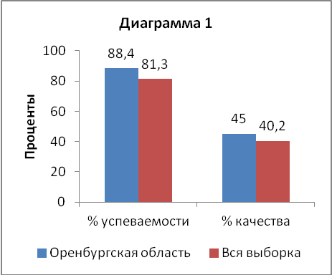

Справились с работой на положительную отметку 88,4% обучающихся 6-х классов.

Процент обучающихся, не справившихся с проверочной работой, ниже российского показателя на 7% и составляет 11,7%.

45% шестиклассников выполнили проверочную работу по русскому языку на отметку «4» и «5».

На основе статистических данных о распределении учащихся по группам баллов (в процентах) можно выстроить рейтинговый ряд муниципалитетов по проценту успеваемости по русскому языку в 6 классе (таблица 3).

| Таблица 3 | | | | | | |
| --- | --- | --- | --- | --- | --- | --- |
| **АТЕ** | **Распределение групп баллов в %** | | | | **% успеваемости** | **% качества** |
| **2** | **3** | **4** | **5** |
| **Оренбургская обл.** | **11,7** | **43,4** | **35,5** | **9,5** | **88,4** | **45** |
| Ясненский городской округ | 3,3 | 59 | 31,6 | 6,1 | 96,7 | 37,7 |
| Грачёвский район | 3,8 | 50,8 | 36,9 | 8,5 | 96,2 | 45,4 |
| Первомайский район | 4,1 | 48,1 | 37,4 | 10,4 | 95,9 | 47,8 |
| город Бугуруслан | 4,1 | 43,6 | 40,5 | 11,8 | 95,9 | 52,3 |
| Северный район | 4,4 | 25,3 | 49,5 | 20,9 | 95,7 | 70,4 |
| Илекский район | 5 | 51,2 | 34,5 | 9,3 | 95 | 43,8 |
| Сорочинский | 5,3 | 48,9 | 34,7 | 11,1 | 94,7 | 45,8 |
| Красногвардейский район | 5,7 | 45,5 | 34,7 | 14,2 | 94,4 | 48,9 |
| Ташлинский район | 6,6 | 46,9 | 37,3 | 9,2 | 93,4 | 46,5 |
| Акбулакский район | 7,6 | 43,4 | 39,4 | 9,6 | 92,4 | 49 |
| Переволоцкий район | 8,5 | 43 | 39,5 | 9 | 91,5 | 48,5 |
| ЗАТО Комаровский | 8,6 | 44,1 | 39,8 | 7,5 | 91,4 | 47,3 |
| Бугурусланский район | 9,1 | 48 | 37,1 | 5,7 | 90,8 | 42,8 |
| город Оренбург | 9,9 | 41,7 | 37,4 | 11,1 | 90,2 | 48,5 |
| Курманаевский район | 10,4 | 32,6 | 44,4 | 12,5 | 89,5 | 56,9 |
| Октябрьский район | 10,4 | 47 | 39,6 | 3 | 89,6 | 42,6 |
| Соль-Илецкий район | 10,7 | 46,6 | 33,4 | 9,3 | 89,3 | 42,7 |
| Шарлыкский район | 10,7 | 47,8 | 28,3 | 13,2 | 89,3 | 41,5 |
| Гайский городской округ | 10,9 | 38,4 | 40,5 | 10,2 | 89,1 | 50,7 |
| Адамовский район | 11,2 | 50,4 | 31,8 | 6,6 | 88,8 | 38,4 |
| Светлинский район | 11,7 | 50,8 | 31,2 | 6,2 | 88,2 | 37,4 |
| Кваркенский район | 11,9 | 40,1 | 36,7 | 11,3 | 88,1 | 48 |
| Оренбургский район | 11,9 | 39 | 38,1 | 11 | 88,1 | 49,1 |
| Новосергиевский район | 12,5 | 41,1 | 34,5 | 11,9 | 87,5 | 46,4 |
| город Орск | 12,7 | 47,1 | 31,6 | 8,7 | 87,4 | 40,3 |
| город Бузулук | 13,4 | 42,5 | 36,6 | 7,5 | 86,6 | 44,1 |
| Александровский район | 13,9 | 40,1 | 38,7 | 7,3 | 86,1 | 46 |
| Бузулукский район | 13,9 | 41,4 | 36 | 8,8 | 86,2 | 44,8 |
| Новоорский район | 14 | 38,5 | 39,1 | 8,4 | 86 | 47,5 |
| Сакмарский район | 14,2 | 44,5 | 33,5 | 7,9 | 85,9 | 41,4 |
| Саракташский район | 14,3 | 47,8 | 28 | 9,9 | 85,7 | 37,9 |
| город Медногорск | 14,9 | 46,9 | 32,8 | 5,4 | 85,1 | 38,2 |
| Тоцкий район | 17,4 | 40,4 | 36,2 | 5,9 | 82,5 | 42,1 |
| город Новотроицк | 17,4 | 42,7 | 33,5 | 6,4 | 82,6 | 39,9 |
| Домбаровский район | 18,7 | 39,8 | 33,1 | 8,4 | 81,3 | 41,5 |
| Тюльганский район | 20,1 | 50,3 | 26 | 3,6 | 79,9 | 29,6 |
| Матвеевский район | 20,7 | 44,6 | 29,3 | 5,4 | 79,3 | 34,7 |
| Асекеевский район | 21,1 | 45,8 | 28,9 | 4,2 | 78,9 | 33,1 |
| Беляевский район | 21,2 | 42,4 | 29,5 | 6,8 | 78,7 | 36,3 |
| Кувандыкский городской округ | 21,6 | 36,9 | 31 | 10,5 | 78,4 | 41,5 |
| Пономарёвский район | 24,8 | 35,9 | 30,8 | 8,5 | 75,2 | 39,3 |
| Абдулинский городской округ | 27,1 | 36,4 | 30,1 | 6,3 | 72,8 | 36,4 |

В 14 муниципалитетах обучающиеся показали успеваемость выше 90%: Ясненский городской округ (96,7%), Грачёвский район (96,2%), Первомайский район (95,9%), город Бугуруслан (95,9%), Северный район (95,7%), Илекский район (95%), Сорочинский (94,7%), Красногвардейский район (94,4%), Ташлинский район (93,4%), Акбулакский район (92,4%), Переволоцкий район (91,5%), ЗАТО Комаровский (91,4%), Бугурусланский район (90,8%), город Оренбург (90,2%).

В семи муниципалитетах показатель отметок «2» выше 20% (то есть пятая часть обучающихся и более не справились с проверочной работой): Тюльганский район (20,1% двоек), Матвеевский район (20,7% двоек), Асекеевский район (21,1% двоек), Беляевский район (21,2% двоек), Кувандыкский городской округ (21,6% двоек), Пономарёвский район (24,8% двоек), Абдулинский городской округ (27,1% двоек).

В четырех муниципалитетах процент качества выше 50%, то есть более половины обучающихся получили за проверочную работу по русскому языку «четверки» и «пятерки». Это Гайский городской округ (50,7% качества), город Бугуруслан (52,3% качества), Курманаевский район (56,9% качества), Северный район (70,4% качества).

Показатель выполнения заданий (в процентах) обучающимися 6 классов в разрезе проверяемых требований (умений): представлен в таблице 4.

| Таблица 4 | | | |
| --- | --- | --- | --- |
| **№** | **Проверяемые требования (умения) в соответствии с ФГОС** | **Средний % выполнения** | |
| **По региону** | **По России** |
| 1К1 | Соблюдение орфографических норм | 53 | 54 |
| 1К2 | Соблюдение пунктуационных норм | 39 | 42 |
| 1К3 | Правильность списывания текста | 93 | 91 |
| 2К1 | Выполнение морфемного разбора | 91 | 85 |
| 2К2 | Выполнение словообразовательного разбора | 67 | 61 |
| 2К3 | Выполнение морфологического разбора | 41 | 42 |
| 2К4 | Выполнение синтаксического разбора предложения | 62 | 59 |
| 3(1) | Распознавание заданного слова | 86 | 81 |
| 3(2) | Объяснение причины несовпадения количества букв и звуков в слове | 72 | 68 |
| 4 | Расстановка ударений | 77 | 70 |
| 5 | Опознавать самостоятельные части речи и их формы, служебные части речи. | 71 | 69 |
| 6 | Распознавать случаи нарушения грамматических норм русского литературного языка в формах слов различных частей речи и исправлять эти нарушения | 65 | 57 |
| 7(1) | Распознавание предложения и места постановки тире | 87 | 85 |
| 7(2) | Обоснование выбора предложения, в котором нужно поставить тире | 50 | 47 |
| 8(1) | Распознавание предложения и расстановка знаков препинания | 59 | 58 |
| 8(2) | Обоснование выбора предложения, в котором нужно поставить запятые | 56 | 54 |
| 9 | Определить и записать основную мысль текста | 47 | 46 |
| 10 | Составить и записать план текста из трех пунктов | 64 | 58 |
| 11 | Понимать целостный смысл текста, находить в тексте требуемую информацию с целью подтверждения выдвинутых тезисов, на основе которых необходимо построить речевое высказывание в письменной форме. | 53 | 61 |
| 12(1) | Распознавание лексического значения слова в данном контексте | 71 | 69 |
| 12(2) | Составление предложения, в контексте которого данное многозначное слово употреблено в другом значении | 48 | 42 |
| 13(1) | Распознавание стилистической окраски слова | 47 | 40 |
| 13(2) | Подбор синонима к слову | 64 | 60 |
| 14(1) | Объяснение значения фразеологизма | 81 | 69 |
| 14(2) | Толкование ситуации в заданном контексте | 65 | 52 |

Задания, вызвавшие наибольшие затруднения:

* **7(2)** - обоснование выбора предложения, в котором нужно поставить тире – с заданием не справились 50% обучающихся,
* **12(2)** - составление предложения, в контексте которого данное многозначное слово употреблено в другом значении – с заданием не справились 52% обучающихся,
* **9** - определить и записать основную мысль текста - с заданием не справились 53% обучающихся,
* **13(1)** - распознавание стилистической окраски слова - с заданием не справились 53% обучающихся,
* **2К3** - выполнение морфологического разбора - с заданием не справились 59% обучающихся,
* **1К2** - соблюдение пунктуационных норм - с заданием не справился 61% обучающихся.

Соответствие отметок, полученных за выполненную проверочную работу по русскому языку и отметок участников за предыдущую четверть представлено на диаграмме 2.

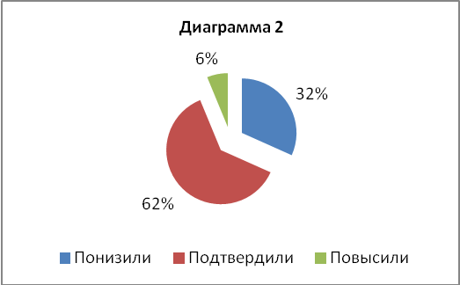

Можно видеть, что 62% обучающихся 6 класса подтвердили свою четвертную оценку по русскому языку, 32% - понизили оценку и 6% - повысили.

## Математика

Работу выполняли 18784 обучающихся 6-х классов образовательных организаций Оренбургской области.

Данные о распределении учащихся по группам баллов в процентах представлены в таблице 5 (в сравнении с российскими показателями).

|  |  |  |  |  |  |  |
| --- | --- | --- | --- | --- | --- | --- |
| Таблица 5 | | | | | | |
|  | Распределение групп баллов в % | | | | % успеваемости | % качества |
| 2 | 3 | 4 | 5 |
| Оренбургская область | 9,3 | 53,5 | 31,3 | 5,9 | 90,7 | 37,2 |
| Вся выборка | 14,3 | 47 | 31,3 | 7,3 | 85,6 | 38,6 |

Можно видеть, что процент успеваемости по математике в 6 классе в Оренбургской области выше показателя по России на 5,1%, а процент качества ниже российского показателя на 1,4%.

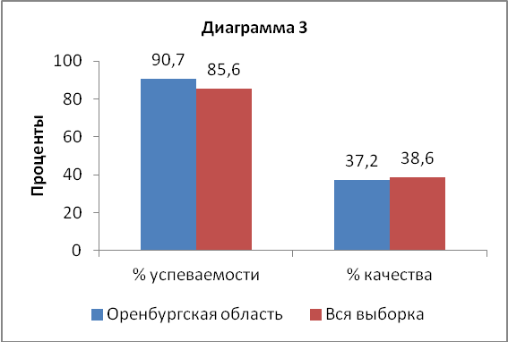

Справились с работой на положительную отметку 90,74% обучающихся 6-х классов.

Процент обучающихся, не справившихся с проверочной работой, ниже российского показателя на 5% и составляет 9,3%.

37,2% шестиклассников выполнили проверочную работу по математике на «4» и «5».

На основе статистических данных о распределении учащихся по группам баллов (в процентах) можно выстроить рейтинговый ряд муниципалитетов по проценту успеваемости по математике в 6 классе (таблица 6).

|  |  |  |  |  |  |  |
| --- | --- | --- | --- | --- | --- | --- |
| Таблица 6 | | | | | | |
| **АТЕ** | **Распределение групп баллов в %** | | | | **% успеваемости** | **% качества** |
| **2** | **3** | **4** | **5** |
| **Оренбургская обл.** | **9,3** | **53,5** | **31,3** | **5,9** | **90,7** | **37,2** |
| город Бугуруслан | 1,9 | 57,1 | 35 | 6 | 98,1 | 41 |
| Сорочинский район | 2,5 | 55,5 | 36,3 | 5,8 | 97,6 | 42,1 |
| Курманаевский район | 2,7 | 52,1 | 37 | 8,2 | 97,3 | 45,2 |
| Илекский район | 3,6 | 52,5 | 32,4 | 11,5 | 96,4 | 43,9 |
| Первомайский район | 3,8 | 50,4 | 36,4 | 9,5 | 96,3 | 45,9 |
| ЗАТО Комаровский | 4,3 | 48,9 | 43,6 | 3,2 | 95,7 | 46,8 |
| Ясненский городской округ | 4,7 | 54,2 | 36,4 | 4,7 | 95,3 | 41,1 |
| Бугурусланский район | 5,3 | 48,2 | 40,6 | 5,9 | 94,7 | 46,5 |
| Ташлинский район | 5,3 | 59,1 | 30,2 | 5,3 | 94,6 | 35,5 |
| Сакмарский район | 5,4 | 55,6 | 32,7 | 6,2 | 94,5 | 38,9 |
| Красногвардейский район | 5,8 | 52,9 | 33,1 | 8,1 | 94,1 | 41,2 |
| Соль-Илецкий район | 7 | 53,3 | 33,9 | 5,8 | 93 | 39,7 |
| Шарлыкский район | 7,1 | 56,1 | 31,6 | 5,2 | 92,9 | 36,8 |
| город Оренбург | 7,5 | 54,8 | 31 | 6,7 | 92,5 | 37,7 |
| Грачёвский район | 7,8 | 44,2 | 38 | 10,1 | 92,3 | 48,1 |
| Октябрьский район | 8,4 | 59,5 | 27,9 | 4,2 | 91,6 | 32,1 |
| Новосергиевский район | 8,8 | 51,2 | 32,9 | 7 | 91,1 | 39,9 |
| Оренбургский район | 9 | 51,9 | 32,1 | 7 | 91 | 39,1 |
| Светлинский район | 9,2 | 60,3 | 25,2 | 5,3 | 90,8 | 30,5 |
| город Орск | 9,2 | 54,9 | 30,5 | 5,4 | 90,8 | 35,9 |
| город Бузулук | 9,4 | 54,9 | 31,3 | 4,4 | 90,6 | 35,7 |
| город Медногорск | 9,4 | 47,8 | 35,5 | 7,3 | 90,6 | 42,8 |
| Кувандыкский городской округ | 11 | 47,4 | 33,8 | 7,9 | 89,1 | 41,7 |
| Северный район | 11,2 | 36 | 44,9 | 7,9 | 88,8 | 52,8 |
| Гайский городской округ | 11,3 | 47,9 | 32,4 | 8,3 | 88,6 | 40,7 |
| Саракташский район | 11,4 | 57,3 | 25,8 | 5,5 | 88,6 | 31,3 |
| Матвеевский район | 12,4 | 54,6 | 29,9 | 3,1 | 87,6 | 33 |
| Тоцкий район | 12,6 | 51,5 | 32,1 | 3,8 | 87,4 | 35,9 |
| Переволоцкий район | 12,8 | 54,4 | 27,4 | 5,3 | 87,1 | 32,7 |
| Кваркенский район | 13,6 | 42,4 | 34,2 | 9,8 | 86,4 | 44 |
| Домбаровский район | 13,8 | 61,3 | 23,8 | 1,2 | 86,3 | 25 |
| Адамовский район | 14,3 | 56 | 25,1 | 4,6 | 85,7 | 29,7 |
| Новоорский район | 14,5 | 52,9 | 27,1 | 5,5 | 85,5 | 32,6 |
| Тюльганский район | 14,9 | 53,1 | 28 | 4 | 85,1 | 32 |
| город Новотроицк | 15,5 | 53,1 | 29,1 | 2,3 | 84,5 | 31,4 |
| Александровский район | 15,6 | 48,9 | 32,6 | 3 | 84,5 | 35,6 |
| Акбулакский район | 15,8 | 53 | 26,1 | 5,1 | 84,2 | 31,2 |
| Бузулукский район | 15,9 | 45,9 | 34,9 | 3,4 | 84,2 | 38,3 |
| Абдулинский городской округ | 16,2 | 56,5 | 24,4 | 3 | 83,9 | 27,4 |
| Беляевский район | 18,5 | 54,1 | 22,2 | 5,2 | 81,5 | 27,4 |
| Асекеевский район | 21,6 | 50,4 | 25,9 | 2,2 | 78,5 | 28,1 |
| Пономарёвский район | 28,3 | 38,1 | 24,8 | 8,8 | 71,7 | 33,6 |

В семи муниципалитетах успеваемость выше 95%: город Бугуруслан (98,1%), Сорочинский (97,6%), Курманаевский район (97,3%), Илекский район (96,4%), Первомайский район (96,3%), ЗАТО Комаровский (95,7%), Ясненский городской округ (95,3%).

В трех муниципалитетах процент обучающихся, получивших «2» за проверочную работу по математике превышает региональный показатель (9,3%) в два и более раза: Беляевский район (18,5% двоек), Асекеевский район (21,6% двоек), Пономарёвский район (28,3% двоек).

Показатель выполнения заданий по математике (в процентах) обучающимися 6 классов в разрезе проверяемых требований (умений) представлен в таблице 7.

|  |  |  |  |
| --- | --- | --- | --- |
| Таблица 7 | | | |
| **№** | **Проверяемые требования (умения) в соответствии с ФГОС** | **Средний % выполнения** | |
| **По региону** | **По России** |
| 1 | Развитие представлений о числе и числовых системах от натуральных до действительных чисел. Оперировать на базовом уровне понятием целое число | 78 | 78 |
| 2 | Развитие представлений о числе и числовых системах от натуральных до действительных чисел. Оперировать на базовом уровне понятием обыкновенная дробь, смешанное число | 72 | 72 |
| 3 | Развитие представлений о числе и числовых системах от натуральных до действительных чисел. Решать задачи на нахождение части числа и числа по его части | 27 | 32 |
| 4 | Развитие представлений о числе и числовых системах от натуральных до действительных чисел. Оперировать на базовом уровне понятием десятичная дробь | 64 | 64 |
| 5 | Умение пользоваться оценкой и прикидкой при практических расчетах. Оценивать размеры реальных объектов окружающего мира | 83 | 87 |
| 6 | Умение извлекать информацию, представленную в таблицах, на диаграммах. Читать информацию, представленную в виде таблицы, диаграммы / извлекать, интерпретировать информацию, представленную в таблицах и на диаграммах, отражающую свойства и характеристики реальных процессов и явлений | 90 | 82 |
| 7 | Овладение символьным языком алгебры. Оперировать понятием модуль числа, геометрическая интерпретация модуля числа | 48 | 47 |
| 8 | Развитие представлений о числе и числовых системах от натуральных до действительных чисел. Сравнивать рациональные числа / упорядочивать числа, записанные в виде обыкновенных дробей, десятичных дробей | 80 | 76 |
| 9 | Овладение навыками письменных вычислений. Использовать свойства чисел и правила действий с рациональными числами при выполнении вычислений / выполнять вычисления, в том числе с использованием приемов рациональных вычислений | 30 | 39 |
| 10 | Умение анализировать, извлекать необходимую информацию. Решать несложные логические задачи, находить пересечение, объединение, подмножество в простейших ситуациях | 69 | 64 |
| 11 | Умение применять изученные понятия, результаты, методы для решения задач практического характера и задач их смежных дисциплин. Решать задачи на покупки, находить процент от числа, число по проценту от него, находить процентное отношение двух чисел, находить процентное снижение или процентное повышение величины | 26 | 28 |
| 12 | Овладение геометрическим языком, развитие навыков изобразительных умений, навыков геометрических построений. Оперировать на базовом уровне понятиями: фигура, точка, отрезок, прямая, луч, ломанная, угол, многоугольник, треугольник и четырехугольник, прямоугольник и квадрат, окружность и круг, прямоугольный параллелепипед, куб, шар. Изображать изучаемые фигуры от руки и с помощью линейки | 68 | 56 |
| 13 | Умение проводить логические обоснования, доказательства математических утверждений. Решать простые и сложные задачи разных типов, а также задачи повышенной трудности | 18 | 22 |

Затруднения вызвали следующие задания:

* **7** – проверяющее умение оперировать понятием модуль числа - с заданием не справились 52% обучающихся,
* **9** – проверяющее умение находить значение арифметического выражения с обыкновенными дробями и смешанными числами, содержащего скобки - с заданием не справились 70% обучающихся,
* **3** – проверяющее умение находить часть числа и число по его части - с заданием не справились 73% обучающихся,
* **11** – проверяющее умение решать текстовые задачи на проценты, задачи практического содержания - с заданием не справились 74% обучающихся,
* **13** – являющееся заданием повышенного уровня сложности и направленное на проверку логического мышления, умения проводить математические рассуждения - с заданием не справились 82% обучающихся.

Соответствие отметок, полученных за выполненную проверочную работу по математике и отметок участников за предыдущую четверть представлено на диаграмме 4.

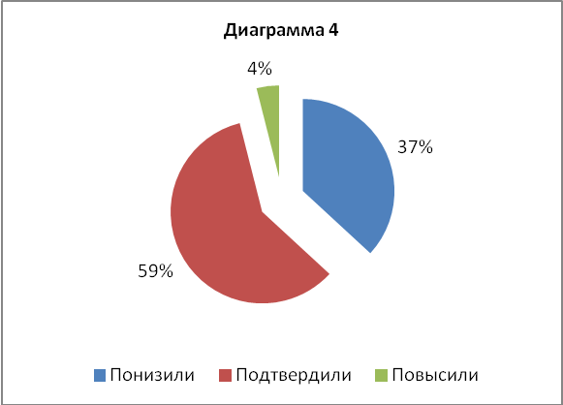

Можно видеть, что 59% обучающихся 6 класса подтвердили свою четвертную оценку по математике, 37% - понизили оценку и 4% - повысили.

## Биология

Работу выполняли 18585 обучающихся 6-х классов образовательных организаций Оренбургской области.

Данные о распределении учащихся по группам баллов в процентах представлены в таблице 8 (в сравнении с российскими показателями).

|  |  |  |  |  |  |  |
| --- | --- | --- | --- | --- | --- | --- |
| Таблица 8 | | | | | | |
|  | Распределение групп баллов в % | | | | % успеваемости | % качества |
| 2 | 3 | 4 | 5 |
| Оренбургская область | 4,3 | 45,7 | 43,8 | 6,2 | 95,7 | 50 |
| Вся выборка | 5,6 | 37,1 | 47,5 | 9,8 | 94,4 | 57,3 |

Можно видеть, что процент успеваемости по биологии в 6 классе в Оренбургской области выше показателя по России на 1,3%, а процент качества ниже российского показателя на 7,3%.

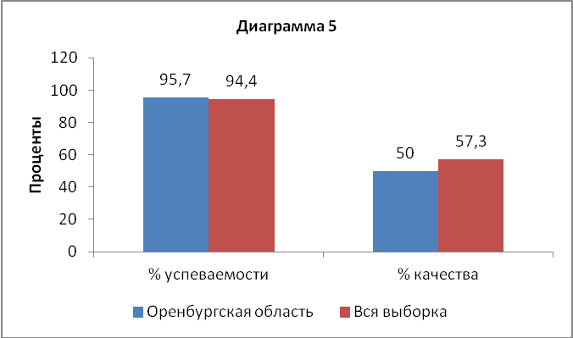

Справились с работой на положительную отметку 95,7,4% обучающихся 6-х классов.

Процент обучающихся, не справившихся с проверочной работой, составляет 4,3%, что на 1,3% ниже российского показателя.

50% шестиклассников, выполнявших проверочную работу по биологии, получили отметки «4» и «5».

На основе статистических данных о распределении учащихся по группам баллов (в процентах) можно выстроить рейтинговый ряд муниципалитетов по проценту успеваемости по биологии в 6 классе (таблица 9).

| Таблица 9 | | | | | | |
| --- | --- | --- | --- | --- | --- | --- |
| **АТЕ** | **Распределение групп баллов в %** | | | | **% успеваемости** | **%**  **качества** |
| **2** | **3** | **4** | **5** |
| **Оренбургская обл,** | **4,3** | **45,7** | **43,8** | **6,2** | **95,7** | **50** |
| Курманаевский район | 0 | 37,6 | 42,5 | 19,9 | 100 | 62,4 |
| ЗАТО Комаровский | 0 | 20,3 | 60,6 | 19,1 | 100 | 79,7 |
| Первомайский район | 0,76 | 34,7 | 51,1 | 13,4 | 99,2 | 64,5 |
| Красногвардейский район | 0,8 | 38,4 | 43,2 | 17,6 | 99,2 | 60,8 |
| Ясненский городской округ | 1 | 50,5 | 41,5 | 7 | 99 | 48,5 |
| Северный район | 1,1 | 35,2 | 59,1 | 4,5 | 98,8 | 63,6 |
| Бугурусланский район | 1,2 | 39,5 | 51,7 | 7,6 | 98,8 | 59,3 |
| Соль-Илецкий район | 1,3 | 42,7 | 47,6 | 8,5 | 98,8 | 56,1 |
| Илекский район | 1,4 | 44,2 | 43,9 | 10,4 | 98,5 | 54,3 |
| Асекеевский район | 1,5 | 37 | 56,3 | 5,2 | 98,5 | 61,5 |
| Сорочинский район | 1,7 | 58,3 | 38 | 2 | 98,3 | 40 |
| Октябрьский район | 2 | 38,8 | 52,2 | 7 | 98 | 59,2 |
| Ташлинский район | 2,2 | 36,3 | 48,4 | 13 | 97,7 | 61,4 |
| Бузулукский район | 2,5 | 46 | 42,5 | 8,9 | 97,4 | 51,4 |
| Переволоцкий район | 2,8 | 43,4 | 41 | 12,7 | 97,1 | 53,7 |
| город Бугуруслан | 3 | 35,3 | 53,3 | 8,4 | 97 | 61,7 |
| Кваркенский район | 3,3 | 35,3 | 48 | 13,3 | 96,6 | 61,3 |
| Оренбургский район | 3,3 | 47,8 | 43,5 | 5,3 | 96,6 | 48,8 |
| город Бузулук | 3,4 | 41,5 | 48,4 | 6,7 | 96,6 | 55,1 |
| Грачёвский район | 3,8 | 28 | 63,6 | 4,5 | 96,1 | 68,1 |
| Светлинский район | 3,8 | 43,5 | 42,7 | 9,9 | 96,1 | 52,6 |
| Шарлыкский район | 3,8 | 50 | 39,6 | 6,6 | 96,2 | 46,2 |
| Акбулакский район | 3,9 | 44,3 | 44,7 | 7 | 96 | 51,7 |
| Новосергиевский район | 3,9 | 43,1 | 47 | 6 | 96,1 | 53 |
| город Оренбург | 4,1 | 45,9 | 45 | 5 | 95,9 | 50 |
| Адамовский район | 4,2 | 51,9 | 39,6 | 4,2 | 95,7 | 43,8 |
| Кувандыкский городской округ | 4,2 | 41,2 | 45,9 | 8,7 | 95,8 | 54,6 |
| Абдулинский городской округ | 5,1 | 52 | 39,3 | 3,6 | 94,9 | 42,9 |
| Беляевский район | 5,2 | 41,5 | 44,4 | 8,9 | 94,8 | 53,3 |
| Гайский городской округ | 5,2 | 42,2 | 43,9 | 8,7 | 94,8 | 52,6 |
| Саракташский район | 5,4 | 46,8 | 42,9 | 4,9 | 94,6 | 47,8 |
| Тоцкий район | 5,6 | 51,4 | 39,9 | 3,1 | 94,4 | 43 |
| город Медногорск | 5,6 | 49,2 | 40,3 | 4,8 | 94,3 | 45,1 |
| город Орск | 5,9 | 48,8 | 40,6 | 4,8 | 94,2 | 45,4 |
| Домбаровский район | 6 | 45 | 43 | 6 | 94 | 49 |
| город Новотроицк | 7,1 | 60,3 | 30,8 | 1,9 | 93 | 32,7 |
| Сакмарский район | 7,3 | 51,7 | 34 | 6,9 | 92,6 | 40,9 |
| Тюльганский район | 7,4 | 52 | 34,9 | 5,7 | 92,6 | 40,6 |
| Пономарёвский район | 9 | 33,3 | 46,8 | 10,8 | 90,9 | 57,6 |
| Александровский район | 9,4 | 52 | 35,4 | 3,1 | 90,5 | 38,5 |
| Новоорский район | 10,2 | 47,4 | 38,7 | 3,7 | 89,8 | 42,4 |
| Матвеевский район | 19,8 | 34,1 | 38,5 | 7,7 | 80,3 | 46,2 |

100% успеваемость по итогам проверочной работы по биологии показали обучающиеся двух муниципалитетов: Курманаевский район и ЗАТО Комаровский. Практически во всех остальных муниципалитетах процент успеваемости по результатам проверочной работы по биологии в 6 классе выше 90%. Исключение составляют Новоорский район (89,8% успеваемости) и Матвеевский район (80,3% успеваемости).

У четырех муниципалитетов показатель отметок «2» выше регионального показателя (4,3%) в два и более раз: Пономарёвский район (9% двоек), Александровский район (9,4% двоек), Новоорский район (10,2% двоек), Матвеевский район (19,8% двоек).

Показатель выполнения заданий (в процентах) обучающимися 6 классов в разрезе проверяемых требований (умений) представлен в таблице 10.

| Таблица 10 | | | |
| --- | --- | --- | --- |
| **№** | **Проверяемые требования (умения) в соответствии с ФГОС** | **Средний % выполнения** | |
| **По региону** | **По России** |
| 1(1) | Умение создавать, применять и преобразовывать знаки и символы, модели и схемы для решения учебных и познавательных задач; формирование первоначальных систематизированных представлений о биологических объектах, процессах, явлениях, закономерностях, о взаимосвязи живого и неживого в биосфере, овладение понятийным аппаратом биологии. Выделять существенные признаки биологических объектов (клеток и организмов растений, животных) и процессов, характерных для живых организмов | 85 | 78 |
| 1(2) | Умение создавать, применять и преобразовывать знаки и символы, модели и схемы для решения учебных и познавательных задач; формирование первоначальных систематизированных представлений о биологических объектах, процессах, явлениях, закономерностях, о взаимосвязи живого и неживого в биосфере, овладение понятийным аппаратом биологии. Выделять существенные признаки биологических объектов (клеток и организмов растений, животных) и процессов, характерных для живых организмов | 54 | 33 |
| 2(1) | Приобретение опыта использования методов биологической науки и проведения несложных биологических экспериментов для изучения живых организмов и человека, проведения экологического мониторинга в окружающей среде | 55 | 67 |
| 2(2) | Приобретение опыта использования методов биологической науки и проведения несложных биологических экспериментов для изучения живых организмов и человека, проведения экологического мониторинга в окружающей среде | 36 | 65 |
| 2(3) | Приобретение опыта использования методов биологической науки и проведения несложных биологических экспериментов для изучения живых организмов и человека, проведения экологического мониторинга в окружающей среде | 24 | 49 |
| 2(4) | Приобретение опыта использования методов биологической науки и проведения несложных биологических экспериментов для изучения живых организмов и человека, проведения экологического мониторинга в окружающей среде | 77 | 65 |
| 3 | Смысловое чтение; | 42 | 46 |
|  | формирование первоначальных систематизированных представлений о биологических объектах, процессах, явлениях, закономерностях, о взаимосвязи живого и неживого в биосфере, овладение понятийным аппаратом биологии. Выделять существенные признаки биологических объектов (клеток и организмов растений, животных) и процессов, характерных для живых организмов |  |  |
| 4(1) | Умение устанавливать причинно-следственные связи, строить логическое рассуждение, умозаключение (индуктивное, дедуктивное и по аналогии) и делать выводы | 60 | 71 |
|  | приобретение опыта использования методов биологической науки и проведения несложных биологических экспериментов для изучения живых организмов. Использовать методы биологической науки: наблюдать и описывать биологические объекты и процессы |  |  |
| 4(2) | Умение устанавливать причинно-следственные связи, строить логическое рассуждение, умозаключение (индуктивное, дедуктивное и по аналогии) и делать выводы | 39 | 44 |
|  | приобретение опыта использования методов биологической науки и проведения несложных биологических экспериментов для изучения живых организмов. Использовать методы биологической науки: наблюдать и описывать биологические объекты и процессы |  |  |
| 4(3) | Умение устанавливать причинно-следственные связи, строить логическое рассуждение, умозаключение (индуктивное, дедуктивное и по аналогии) и делать выводы | 52 | 46 |
|  | приобретение опыта использования методов биологической науки и проведения несложных биологических экспериментов для изучения живых организмов. Использовать методы биологической науки: наблюдать и описывать биологические объекты и процессы |  |  |
| 5(1) | Умение создавать, применять и преобразовывать знаки и символы, модели и схемы для решения учебных и познавательных задач; формирование первоначальных систематизированных представлений о биологических объектах, процессах, явлениях, закономерностях, овладение понятийным аппаратом биологии. Выделять существенные признаки биологических объектов (клеток и организмов растений, животных) и процессов, характерных для живых организмов | 62 | 67 |
| 5(2) | Умение создавать, применять и преобразовывать знаки и символы, модели и схемы для решения учебных и познавательных задач; формирование первоначальных систематизированных представлений о биологических объектах, процессах, явлениях, закономерностях, овладение понятийным аппаратом биологии. Выделять существенные признаки биологических объектов (клеток и организмов растений, животных) и процессов, характерных для живых организмов | 34 | 42 |
| 5(3) | Умение создавать, применять и преобразовывать знаки и символы, модели и схемы для решения учебных и познавательных задач; формирование первоначальных систематизированных представлений о биологических объектах, процессах, явлениях, закономерностях, овладение понятийным аппаратом биологии. Выделять существенные признаки биологических объектов (клеток и организмов растений, животных) и процессов, характерных для живых организмов | 42 | 42 |
| 6 | Умение создавать, применять и преобразовывать знаки и символы, модели и схемы для решения учебных и познавательных задач Формирование первоначальных систематизированных представлений о биологических объектах, процессах, явлениях, закономерностях, об основных биологических теориях, об экосистемной организации жизни, о взаимосвязи живого и неживого в биосфере, о наследственности и изменчивости; овладение понятийным аппаратом биологии | 71 | 71 |
| 7(1) | Умение создавать, применять и преобразовывать знаки и символы, модели и схемы для решения учебных и познавательных задач; | 84 | 81 |
|  | приобретение опыта использования методов биологической науки и проведения несложных биологических экспериментов для изучения живых организмов |  |  |
|  | формирование первоначальных систематизированных представлений о биологических объектах, процессах, явлениях, закономерностях |  |  |
| 7(2) | Умение создавать, применять и преобразовывать знаки и символы, модели и схемы для решения учебных и познавательных задач; | 31 | 43 |
|  | приобретение опыта использования методов биологической науки и проведения несложных биологических экспериментов для изучения живых организмов |  |  |
|  | формирование первоначальных систематизированных представлений о биологических объектах, процессах, явлениях, закономерностях |  |  |
| 8(1) | Умение устанавливать причинно-следственные связи, строить логическое рассуждение, умозаключение (индуктивное, дедуктивное и по аналогии) и делать выводы | 38 | 48 |
|  | Приобретение опыта использования методов биологической науки и проведения несложных биологических экспериментов для изучения живых организмов и человека, проведения экологического мониторинга в окружающей среде |  |  |
| 8(2) | Умение устанавливать причинно-следственные связи, строить логическое рассуждение, умозаключение (индуктивное, дедуктивное и по аналогии) и делать выводы | 43 | 44 |
|  | Приобретение опыта использования методов биологической науки и проведения несложных биологических экспериментов для изучения живых организмов и человека, проведения экологического мониторинга в окружающей среде |  |  |
| 8(3) | Умение устанавливать причинно-следственные связи, строить логическое рассуждение, умозаключение (индуктивное, дедуктивное и по аналогии) и делать выводы | 15 | 18 |
|  | Приобретение опыта использования методов биологической науки и проведения несложных биологических экспериментов для изучения живых организмов и человека, проведения экологического мониторинга в окружающей среде |  |  |
| 9(1) | Умение устанавливать причинно-следственные связи, строить логическое рассуждение, умозаключение (индуктивное, дедуктивное и по аналогии) и делать выводы | 90 | 89 |
|  | Описывать и использовать приемы выращивания и размножения культурных растений, ухода за ними |  |  |
| 9(2) | Умение устанавливать причинно-следственные связи, строить логическое рассуждение, умозаключение (индуктивное, дедуктивное и по аналогии) и делать выводы | 85 | 80 |
|  | Описывать и использовать приемы выращивания и размножения культурных растений, ухода за ними |  |  |
| 10(1) | Умение создавать, применять и преобразовывать знаки и символы, модели и схемы для решения учебных и познавательных задач; | 81 | 83 |
|  | Формирование системы научных знаний о живой природе, закономерностях ее развития, исторически быстром сокращении биологического разнообразия в биосфере в результате деятельности человека, для развития современных естественнонаучных представлений о картине мира |  |  |
| 10(2) | Умение создавать, применять и преобразовывать знаки и символы, модели и схемы для решения учебных и познавательных задач; | 56 | 60 |
|  | Формирование системы научных знаний о живой природе, закономерностях ее развития, исторически быстром сокращении биологического разнообразия в биосфере в результате деятельности человека, для развития современных естественнонаучных представлений о картине мира |  |  |
| 10(3) | Умение создавать, применять и преобразовывать знаки и символы, модели и схемы для решения учебных и познавательных задач; | 59 | 73 |
|  | Формирование системы научных знаний о живой природе, закономерностях ее развития, исторически быстром сокращении биологического разнообразия в биосфере в результате деятельности человека, для развития современных естественнонаучных представлений о картине мира |  |  |

Наибольшие затруднения вызвали задания:

* Задание 5(2) направленное на выявление уровня овладения умением различать биологические объекты и их части, умение определять их роль в жизни организма - с заданием не справились 66% обучающихся,
* Задание 7(2) проверяющее умение дать объяснение представленной на графике закономерности - с заданием не справились 69% обучающихся,
* Задание 2(3) проверяющее умение оценивать изображения, получившиеся в результате наблюдения - с заданием не справились 76% обучающихся,
* Задание 8(3), проверяющее умение проводить анализ виртуального эксперимента, формулировать гипотезу, ставить цель, описывать результаты, делать выводы на основании полученных результатов с заданием не справились 85% обучающихся,

Соответствие отметок, полученных за выполненную проверочную работу по биологии и отметок участников за предыдущую четверть представлено на диаграмме 6.

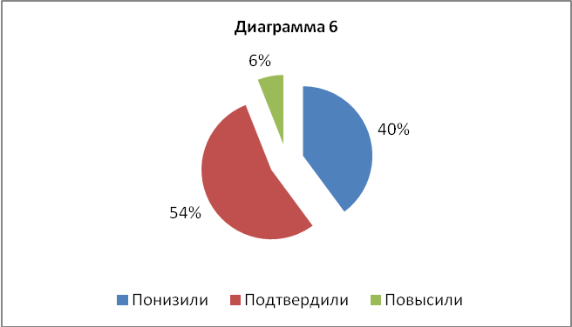

Можно видеть, что 54% обучающихся 6 класса подтвердили свою четвертную оценку по биологии, 40% - понизили оценку и 6% - повысили.

## История

Работу выполняли 18364 обучающихся 6-х классов образовательных организаций Оренбургской области.

Данные о распределении учащихся по группам баллов в процентах представлены в таблице 11 (в сравнении с российскими показателями).

|  |  |  |  |  |  |  |
| --- | --- | --- | --- | --- | --- | --- |
| Таблица 11 | | | | | | |
|  | Распределение групп баллов в % | | | | % успеваемости | %  качества |
| 2 | 3 | 4 | 5 |
| Оренбургская область | 5,4 | 40,7 | 38 | 15,9 | 94,6 | 53,9 |
| Вся выборка | 9,3 | 40,7 | 35,4 | 14,6 | 90,7 | 50 |

Можно видеть, что процент успеваемости по истории в 6 классе в Оренбургской области выше показателя по России на 3,9%, а процент качества выше российского показателя также на 3,9%.

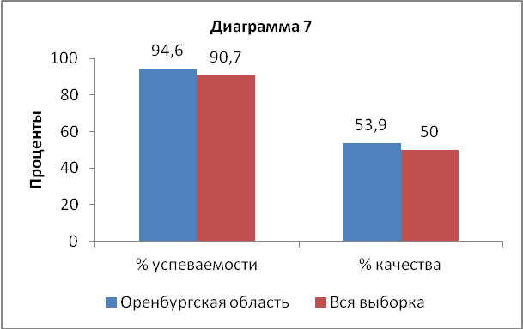

Справились с проверочной работой по истории на положительную отметку 94,6% обучающихся 6-х классов.

Процент обучающихся, не справившихся с работой, ниже российского показателя на 3,9% и составляет 5,4%.

53,9% шестиклассников выполнили проверочную работу по истории на отметку «4» и «5».

На основе статистических данных о распределении учащихся по группам баллов (в процентах) можно выстроить рейтинговый ряд муниципалитетов по проценту успеваемости по истории в 6 классе (таблица 12).

| Таблица 12 | | | | | | |
| --- | --- | --- | --- | --- | --- | --- |
| **АТЕ** | **Распределение групп баллов**  **в %** | | | | **% успеваемости** | **% качества** |
| **2** | **3** | **4** | **5** |
| **Оренбургская обл.** | **5,4** | **40,7** | **38** | **15,9** | **94,6** | **53,9** |
| ЗАТО Комаровский | 0 | 37 | 59,8 | 3,2 | 100 | 63 |
| Первомайский район | 0 | 30,8 | 50,4 | 18,8 | 100 | 69,2 |
| Северный район | 0 | 20,5 | 48,9 | 30,6 | 100 | 79,5 |
| город Бугуруслан | 0,58 | 38 | 43,4 | 18 | 99,4 | 61,4 |
| Сорочинский район | 1,1 | 43,4 | 37,6 | 18 | 99 | 55,6 |
| Курманаевский район | 1,4 | 47,6 | 37,8 | 13,3 | 98,7 | 51,1 |
| Ясненский городской округ | 1,4 | 50,5 | 39,3 | 8,9 | 98,7 | 48,2 |
| Бугурусланский район | 1,7 | 42,5 | 43,1 | 12,6 | 98,2 | 55,7 |
| Ташлинский район | 1,8 | 48,7 | 37,9 | 11,6 | 98,2 | 49,5 |
| Красногвардейский район | 2,3 | 41 | 41 | 15,6 | 97,6 | 56,6 |
| Переволоцкий район | 2,3 | 42,8 | 39,1 | 15,8 | 97,7 | 54,9 |
| Грачёвский район | 2,4 | 41,3 | 38,1 | 18,3 | 97,7 | 56,4 |
| Соль-Илецкий район | 2,5 | 41,2 | 40,5 | 15,8 | 97,5 | 56,3 |
| Илекский район | 3,3 | 46,7 | 35,6 | 14,4 | 96,7 | 50 |
| Шарлыкский район | 3,9 | 39 | 37,7 | 19,5 | 96,2 | 57,2 |
| Кваркенский район | 4 | 50,3 | 37,9 | 7,9 | 96,1 | 45,8 |
| Новосергиевский район | 4 | 45,7 | 34,1 | 16,2 | 96 | 50,3 |
| Тюльганский район | 4,2 | 51,8 | 31,9 | 12 | 95,7 | 43,9 |
| Александровский район | 4,3 | 42,1 | 38,6 | 15 | 95,7 | 53,6 |
| город Оренбург | 4,4 | 36,8 | 38,4 | 20,3 | 95,5 | 58,7 |
| Саракташский район | 4,5 | 45,3 | 39,1 | 11 | 95,4 | 50,1 |
| Бузулукский район | 4,7 | 41,2 | 38,1 | 16 | 95,3 | 54,1 |
| Адамовский район | 5 | 50 | 30,6 | 14,3 | 94,9 | 44,9 |
| Октябрьский район | 5 | 58,4 | 32,2 | 4,5 | 95,1 | 36,7 |
| Оренбургский район | 5 | 37,2 | 36,9 | 20,9 | 95 | 57,8 |
| город Медногорск | 5,7 | 31,4 | 41,2 | 21,6 | 94,2 | 62,8 |
| город Орск | 6,3 | 42,1 | 35,6 | 16 | 93,7 | 51,6 |
| Светлинский район | 6,5 | 37,9 | 41,1 | 14,5 | 93,5 | 55,6 |
| город Бузулук | 6,5 | 43,6 | 39 | 10,9 | 93,5 | 49,9 |
| Гайский городской округ | 6,9 | 40,2 | 40,2 | 12,6 | 93 | 52,8 |
| Пономарёвский район | 7,8 | 32,2 | 40 | 20 | 92,2 | 60 |
| Сакмарский район | 7,8 | 41,5 | 39,5 | 11,2 | 92,2 | 50,7 |
| Тоцкий район | 8 | 46,5 | 37,8 | 7,6 | 91,9 | 45,4 |
| Кувандыкский городской округ | 8,1 | 40,9 | 35,5 | 15,6 | 92 | 51,1 |
| Акбулакский район | 8,2 | 53,5 | 29,6 | 8,6 | 91,7 | 38,2 |
| Матвеевский район | 8,3 | 30,2 | 46,9 | 14,6 | 91,7 | 61,5 |
| Абдулинский городской округ | 8,8 | 41,5 | 40,4 | 9,2 | 91,1 | 49,6 |
| город Новотроицк | 11,7 | 38,3 | 41,8 | 8,2 | 88,3 | 50 |
| Новоорский район | 13,6 | 47,5 | 26,9 | 12 | 86,4 | 38,9 |
| Домбаровский район | 13,9 | 47,6 | 30,7 | 7,8 | 86,1 | 38,5 |
| Беляевский район | 16,4 | 50,8 | 21,9 | 10,9 | 83,6 | 32,8 |
| Асекеевский район | 21,9 | 38,7 | 29,2 | 10,2 | 78,1 | 39,4 |

100% успеваемость показали обучающиеся четырех муниципалитетов: ЗАТО Комаровский, Первомайский район, Северный район. В большинстве муниципалитетов успеваемость выше 90%. Исключение составляют пять муниципалитетов, где успеваемость ниже 90% в связи с высоким значением показателя отметок «2», в два и более раз превышающим региональный показатель. Это: город Новотроицк (11,7% двоек), Новоорский район (13,6% двоек), Домбаровский район (13,9% двоек), Беляевский район (16,4% двоек), Асекеевский район (21,9% двоек).

Показатель выполнения заданий (в процентах) обучающимися 6 классов по истории в разрезе проверяемых требований (умений) представлен в таблице 13.

| Таблица 13 | | | |
| --- | --- | --- | --- |
| **№** | **Проверяемые требования (умения) в соответствии с ФГОС** | **Средний % выполнения** | |
| **По региону** | **По России** |
| 1 | Умение создавать, применять и преобразовывать знаки и символы, модели и схемы для решения учебных и познавательных задач. Работать с изобразительными историческими источниками, понимать и интерпретировать содержащуюся в них информацию | 77 | 66 |
| 2 | Смысловое чтение. Проводить поиск информации в исторических текстах, материальных исторических памятниках Средневековья | 73 | 72 |
| 3 | Умение определять понятия, создавать обобщения, устанавливать аналогии, классифицировать, самостоятельно выбирать основания и критерии для классификации; владение основами самоконтроля, самооценки, принятия решений и осуществления осознанного выбора в учебной и познавательной деятельности. Умение объяснять смысл основных хронологических понятий, терминов | 49 | 46 |
| 4 | Умение осознанно использовать речевые средства в соответствии с задачей коммуникации; владение основами самоконтроля, самооценки, принятия решений и осуществления осознанного выбора в учебной и познавательной деятельности. Давать оценку событиям и личностям отечественной и всеобщей истории Средних веков | 46 | 42 |
| 5 | Умение создавать, применять и преобразовывать знаки и символы, модели и схемы для решения учебных и познавательных задач; владение основами самоконтроля, самооценки, принятия решений и осуществления осознанного выбора в учебной и познавательной деятельности. | 62 | 67 |
|  | Использовать историческую карту как источник информации о территории, об экономических и культурных центрах Руси и других государств в Средние века, о направлениях крупнейших передвижений людей – походов, завоеваний, колонизаций и др. |  |  |
| 6(1) | Умение создавать, применять и преобразовывать знаки и символы, модели и схемы для решения учебных и познавательных задач; владение основами самоконтроля, самооценки, принятия решений и осуществления осознанного выбора в учебной и познавательной деятельности. | 57 | 58 |
| 6(2) | Использовать историческую карту как источник информации о территории, об экономических и культурных центрах Руси и других государств в Средние века, о направлениях крупнейших передвижений людей – походов, завоеваний, колонизаций и др. | 31 | 32 |
| 7 | Умение устанавливать причинно-следственные связи, строить логическое рассуждение, умозаключение (индуктивное, дедуктивное и по аналогии) и делать выводы; владение основами самоконтроля, самооценки, принятия решений и осуществления осознанного выбора в учебной и познавательной деятельности. Объяснять причины и следствия ключевых событий отечественной и всеобщей истории Средних веков | 29 | 30 |
| 8 | Умение объединять предметы и явления в группы по определенным признакам, сравнивать, классифицировать и обобщать факты и явления. Раскрывать характерные, существенные черты ценностей, господствовавших в средневековых обществах, религиозных воззрений, представлений средневекового человека о мире; сопоставлять развитие Руси и других стран в период Средневековья, показывать общие черты и особенности | 85 | 88 |
| 9 | Умение определять понятия, создавать обобщения, устанавливать аналогии, классифицировать, самостоятельно выбирать основания и критерии для классификации. Локализовать во времени общие рамки и события Средневековья, этапы становления и развития Российского государства | 71 | 67 |
| 10(1) | Умение создавать обобщения, классифицировать, самостоятельно выбирать основания и критерии для классификации; сформированность важнейших культурно-исторических ориентиров для гражданской, этнонациональной, социальной, культурной самоидентификации личности. | 80 | 77 |
| 10(2) | Реализация историко-культурологического подхода, формирующего способности к межкультурному диалогу, восприятию и бережному отношению к культурному наследию Родины | 57 | 52 |

Наибольшие затруднения вызвали следующие задания:

* 3 – проверяющее знание исторической терминологии – с заданием не справился 51% обучающихся,
* 4 – проверяющее знание исторических персоналий – с заданием не справились 54% обучающихся,
* 6(2)–проверяющее знание географических объектов, связанных с определенными историческими событиями, процессами - с заданием не справились 69% обучающихся,
* **7** –проверяющее знание причин и следствий и умение формулировать положения, содержащие причинно-следственные связи - с заданием не справился 71% обучающихся.

Соответствие отметок, полученных за выполненную проверочную работу по истории и отметок участников за предыдущую четверть представлено на диаграмме 8.

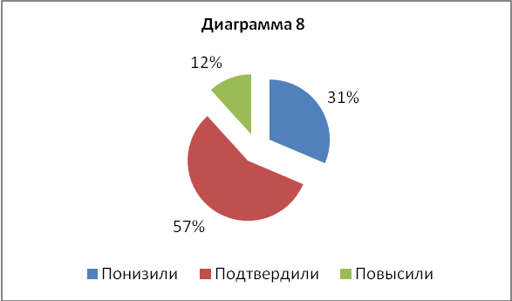

Можно видеть, что 57% обучающихся 6 класса подтвердили свою четвертную оценку по истории, 31% - понизили оценку и 12% - повысили.

## Обществознание

Работу выполняли 18342 обучающихся 6-х классов образовательных организаций Оренбургской области.

Данные о распределении учащихся по группам баллов в процентах представлены в таблице14 (в сравнении с российскими показателями).

|  |  |  |  |  |  |  |
| --- | --- | --- | --- | --- | --- | --- |
| Таблица 14 | | | | | | |
|  | Распределение групп баллов в % | | | | % успеваемости | %  качества |
| 2 | 3 | 4 | 5 |
| Оренбургская область | 4,2 | 35,9 | 40,5 | 19,3 | 95,7 | 59,8 |
| Вся выборка | 6,4 | 37,6 | 39,4 | 16,5 | 93,5 | 55,9 |

Можно видеть, что процент успеваемости по обществознанию в 6 классе в Оренбургской области выше показателя по России на 2,2%, а процент качества выше российского показателя на 3,9%.

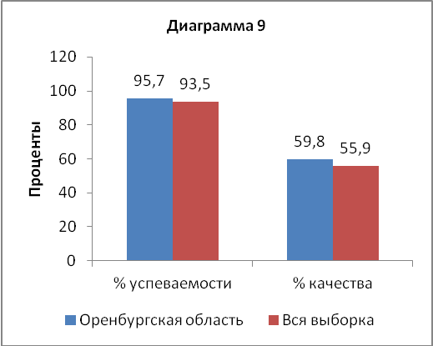

Справились с проверочной работой по обществознанию на положительную отметку 95,7% обучающихся 6-х классов.

Процент обучающихся, не справившихся с работой, ниже российского показателя на 2,2% и составляет 4,2%.

59,8% шестиклассников выполнили проверочную работу по обществознанию на отметку «4» и «5».

На основе статистических данных о распределении учащихся по группам баллов (в процентах) можно выстроить рейтинговый ряд муниципалитетов по проценту успеваемости по обществознанию в 6 классе (таблица 15).

| Таблица 15 | | | | | | |
| --- | --- | --- | --- | --- | --- | --- |
| **АТЕ** | **Распределение групп баллов в %** | | | | **% успеваемости** | **% качества** |
| **2** | **3** | **4** | **5** |
| **Оренбургская обл.** | **4,2** | **35,9** | **40,5** | **19,3** | **95,7** | **59,8** |
| Бугурусланский район | 0 | 35,1 | 45,4 | 19,5 | 100 | 64,9 |
| Северный район | 0 | 21,6 | 54,5 | 23,9 | 100 | 78,4 |
| Первомайский район | 0,4 | 36,4 | 44,7 | 18,6 | 99,7 | 63,3 |
| Ташлинский район | 0,46 | 42,9 | 44,2 | 12,4 | 99,5 | 56,6 |
| Курманаевский район | 0,68 | 46,6 | 34,9 | 17,8 | 99,3 | 52,7 |
| Ясненский городской округ | 0,96 | 47,4 | 37,3 | 14,4 | 99,1 | 51,7 |
| Сорочинский район | 1,4 | 39,8 | 43,7 | 15,1 | 98,6 | 58,8 |
| город Бугуруслан | 1,6 | 32,5 | 47,4 | 18,6 | 98,5 | 66 |
| Светлинский район | 1,7 | 38,7 | 37,8 | 21,8 | 98,3 | 59,6 |
| Тюльганский район | 1,9 | 44,7 | 40,3 | 13,2 | 98,2 | 53,5 |
| ЗАТО Комаровский | 2,4 | 41,7 | 47,6 | 8,3 | 97,6 | 55,9 |
| Октябрьский район | 2,5 | 42,6 | 41,1 | 13,7 | 97,4 | 54,8 |
| город Оренбург | 2,8 | 31 | 41,9 | 24,3 | 97,2 | 66,2 |
| Гайский городской округ | 2,9 | 25,7 | 47,4 | 24 | 97,1 | 71,4 |
| Матвеевский район | 3,1 | 21,4 | 45,9 | 29,6 | 96,9 | 75,5 |
| Грачёвский район | 3,2 | 28,2 | 39,5 | 29 | 96,7 | 68,5 |
| Красногвардейский район | 3,5 | 34,3 | 34,9 | 27,3 | 96,5 | 62,2 |
| Сакмарский район | 3,8 | 39,5 | 29,9 | 26,8 | 96,2 | 56,7 |
| Переволоцкий район | 4,2 | 34,4 | 44,2 | 17,2 | 95,8 | 61,4 |
| Новосергиевский район | 4,3 | 34,8 | 45,2 | 15,7 | 95,7 | 60,9 |
| Соль-Илецкий район | 4,5 | 33,4 | 41,2 | 20,9 | 95,5 | 62,1 |
| Бузулукский район | 4,7 | 41,1 | 36,1 | 18,2 | 95,4 | 54,3 |
| город Бузулук | 4,7 | 42,8 | 41 | 11,5 | 95,3 | 52,5 |
| Кувандыкский городской округ | 4,8 | 37,1 | 36,8 | 21,3 | 95,2 | 58,1 |
| Новоорский район | 4,8 | 38,5 | 36,5 | 20,2 | 95,2 | 56,7 |
| Саракташский район | 4,8 | 38,5 | 38,2 | 18,5 | 95,2 | 56,7 |
| Адамовский район | 5,2 | 47,2 | 36,5 | 11,1 | 94,8 | 47,6 |
| Акбулакский район | 5,4 | 43,4 | 40,7 | 10,4 | 94,5 | 51,1 |
| город Орск | 5,6 | 37,4 | 40,3 | 16,8 | 94,5 | 57,1 |
| Илекский район | 5,7 | 47,5 | 33,2 | 13,6 | 94,3 | 46,8 |
| Александровский район | 5,8 | 30,2 | 44,6 | 19,4 | 94,2 | 64 |
| город Медногорск | 5,8 | 28,6 | 43,2 | 22,4 | 94,2 | 65,6 |
| Пономарёвский район | 6,1 | 30,4 | 35,7 | 27,8 | 93,9 | 63,5 |
| Оренбургский район | 6,2 | 33,3 | 40,5 | 20,1 | 93,9 | 60,6 |
| Тоцкий район | 6,3 | 40,2 | 39,2 | 14,3 | 93,7 | 53,5 |
| Абдулинский городской округ | 7,1 | 41,6 | 35,3 | 16 | 92,9 | 51,3 |
| Кваркенский район | 7,7 | 35,9 | 40,3 | 16 | 92,2 | 56,3 |
| Шарлыкский район | 7,9 | 36,8 | 34,9 | 20,4 | 92,1 | 55,3 |
| город Новотроицк | 8,2 | 41,5 | 37,2 | 13,1 | 91,8 | 50,3 |
| Беляевский район | 9,6 | 41,6 | 35,2 | 13,6 | 90,4 | 48,8 |
| Асекеевский район | 9,9 | 51,8 | 29,8 | 8,5 | 90,1 | 38,3 |
| Домбаровский район | 14,4 | 46,9 | 31,9 | 6,9 | 85,7 | 38,8 |

100% успеваемость показали обучающиеся двух муниципалитетов: Бугурусланский район и Северный район. Во всех муниципалитетах процент успеваемости выше 90%, исключение составляет Домбаровский район, где процент успеваемости 85,7%.

В четырех муниципалитетах показатель отметок «2» в два и более раз превышает региональный показатель: город Новотроицк (8,2% двоек), Беляевский район (9,6% двоек), Асекеевский район (9,9% двоек), Домбаровский район (14,4% двоек).

Показатель выполнения заданий по обществознанию (в процентах) обучающимися 6 классов в разрезе проверяемых требований (умений) представлен в таблице 16.

| Таблица 16 | | | |
| --- | --- | --- | --- |
| **№** | **Проверяемые требования (умения) в соответствии с ФГОС** | **Средний % выполнения** | |
| **По региону** | **По России** |
| 1(1) | Приобретение теоретических знаний и опыта применения полученных знаний и умений для определения собственной активной позиции в общественной жизни, для решения типичных задач в области социальных развитие социального кругозора и формирование познавательного интереса к изучению общественных дисциплинотношений, адекватных возрасту обучающихся, межличностных отношений, включая отношения между людьми различных национальностей и вероисповеданий, возрастов и социальных групп; | 80 | 84 |
| 1(2) | В модельных и реальных ситуациях выделять сущностные характеристики и основные виды деятельности людей, объяснять роль мотивов в деятельности человека; Выполнять несложные практические задания по анализу ситуаций, связанных с различными способами разрешения межличностных конфликтов; выражать собственное отношение к различным способам разрешения межличностных конфликтов | 70 | 66 |
| 2(1) | Освоение приемов работы с социально значимой информацией, ее осмысление; развитие способностей обучающихся делать необходимые выводы и давать обоснованные оценки социальным событиям и процессам; | 77 | 75 |
| 2(2) | Развитие социального кругозора и формирование познавательного интереса к изучению общественных дисциплин | 75 | 75 |
| 2(3) | Находить, извлекать и осмысливать информацию различного характера, полученную из доступных источников (диаграмм), систематизировать, анализировать полученные данные; применять полученную информацию для соотнесения собственного поведения и поступков других людей с нормами поведения, установленными законом | 89 | 88 |
| 3(1) | Понимание основных принципов жизни общества, основ современных научных теорий общественного развития; | 63 | 73 |
| 3(2) | формирование основ правосознания для соотнесения собственного поведения и поступков других людей с нравственными ценностями и нормами поведения, установленными законодательством Российской Федерации, убежденности в необходимости защищать правопорядок правовыми способами и средствами, умений реализовывать основные социальные роли в пределах своей дееспособности; развитие социального кругозора и формирование познавательного интереса к изучению общественных дисциплин. | 55 | 56 |
| 3(3) | Наблюдать и характеризовать явления и события, происходящие в различных сферах общественной жизни | 66 | 71 |
| 4(1) | Освоение приемов работы с социально значимой информацией, ее осмысление; развитие способностей обучающихся делать необходимые выводы и давать обоснованные оценки социальным событиям и процессам; развитие социального кругозора и формирование познавательного интереса к изучению общественных дисциплин | 56 | 65 |
| 4(2) | Находить, извлекать и осмысливать информацию различного характера, полученную из доступных источников (фотоизображений), систематизировать, анализировать полученные данные; применять полученную информацию для соотнесения собственного поведения и поступков других людей с нормами поведения, установленными законом | 52 | 68 |
| 5(1) | Формирование у обучающихся личностных представлений об основах российской гражданской идентичности, патриотизма, гражданственности, социальной ответственности, правового самосознания, толерантности, приверженности ценностям, закрепленным в Конституции Российской Федерации | 85 | 64 |
| 5(2) | Характеризовать государственное устройство Российской Федерации, называть органы государственной власти страны; | 55 | 38 |
| 5(3) | раскрывать достижения российского народа; осознавать значение патриотической позиции в укреплении нашего государства | 63 | 47 |
| 6 | Находить, извлекать и осмысливать информацию различного характера, полученную из доступных источников (фотоизображений), систематизировать, анализировать полученные данные; применять полученную информацию для соотнесения собственного поведения и поступков других людей с нормами поведения, установленными законом | 52 | 50 |

Наибольшие затруднения вызвали 4 и 6 задания, предполагающие анализ визуального изображения социальных объектов, социальных ситуаций. Обучающиеся должны были осуществить поиск социальной информации, представленной в фотоизображении и выполнить задания, связанные с ним. С этими заданиями не справились 48% учащихся.

Соответствие отметок, полученных за выполненную проверочную работу по русскому языку и отметок участников за предыдущую четверть, представлено на диаграмме 10.

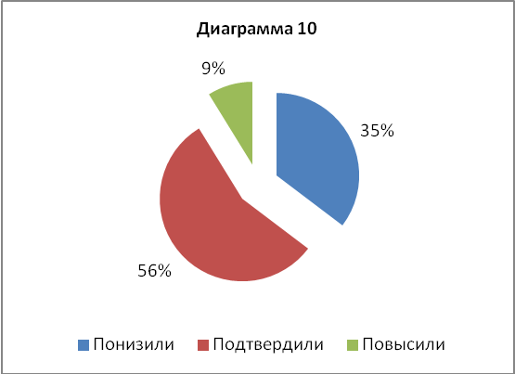

Можно видеть, что 56% обучающихся 6 класса подтвердили свою четвертную оценку по обществознанию, 35% - понизили оценку и 9% - повысили.

## География

Работу выполняли 18336 обучающихся 6-х классов образовательных организаций Оренбургской области.

Данные о распределении учащихся по группам баллов в процентах представлены в таблице 17 (в сравнении с российскими показателями):

|  |  |  |  |  |  |  |
| --- | --- | --- | --- | --- | --- | --- |
| Таблица 17 | | | | | | |
| АТЕ | Распределение групп баллов в % | | | | % успеваемости | % качества |
| 2 | 3 | 4 | 5 |
| Оренбургская область | 3,5 | 47,2 | 40,9 | 8,4 | 96,5 | 49,3 |
| Вся выборка | 4,2 | 45,3 | 41,5 | 8,9 | 95,7 | 50,4 |

Можно видеть, что процент успеваемости и качества по географии в 6 классе в Оренбургской области соответствуют российским показателям.

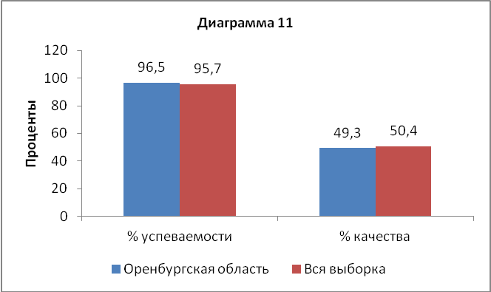

Справились с проверочной работой по географии на положительную отметку 96,5% обучающихся 6-х классов.

Процент обучающихся, не справившихся с работой, ниже российского показателя на 0,7% и составляет 3,5%.

49,3% шестиклассников выполнили проверочную работу по географии на отметку «4» и «5».

На основе статистических данных о распределении учащихся по группам баллов (в процентах) можно выстроить рейтинговый ряд муниципалитетов по проценту успеваемости по географии в 6 классе (таблица 18).

| Таблица 18 | | | | | | |
| --- | --- | --- | --- | --- | --- | --- |
| **АТЕ** | **Распределение групп баллов в %** | | | | **% успеваемости** | **% качества** |
| **2** | **3** | **4** | **5** |
| **Оренбургская обл.** | **3,5** | **47,2** | **40,9** | **8,4** | **96,5** | **49,3** |
| Красногвардейский район | 0 | 39,2 | 40,9 | 19,9 | 100 | 60,8 |
| Первомайский район | 0 | 33,7 | 47,8 | 18,4 | 99,9 | 66,2 |
| город Бугуруслан | 0,19 | 45,1 | 42,4 | 12,3 | 99,8 | 54,7 |
| Бугурусланский район | 0,57 | 40,3 | 50,6 | 8,5 | 99,4 | 59,1 |
| Курманаевский район | 0,68 | 30,1 | 58,2 | 11 | 99,3 | 69,2 |
| Грачёвский район | 0,76 | 37,9 | 52,3 | 9,1 | 99,3 | 61,4 |
| Ташлинский район | 0,9 | 37,8 | 43,7 | 17,6 | 99,1 | 61,3 |
| Ясненский городской округ | 0,95 | 36,2 | 47,1 | 15,7 | 99 | 62,8 |
| Северный район | 1,1 | 36,7 | 50 | 12,2 | 98,9 | 62,2 |
| Сорочинский район | 1,1 | 51,4 | 39,3 | 8,1 | 98,8 | 47,4 |
| Акбулакский район | 1,2 | 48,6 | 40,9 | 9,3 | 98,8 | 50,2 |
| ЗАТО Комаровский | 1,2 | 50 | 39,5 | 9,3 | 98,8 | 48,8 |
| Илекский район | 1,8 | 56,5 | 32,2 | 9,5 | 98,2 | 41,7 |
| Соль-Илецкий район | 1,8 | 38,9 | 46,7 | 12,5 | 98,1 | 59,2 |
| Шарлыкский район | 1,9 | 51,3 | 34 | 12,8 | 98,1 | 46,8 |
| Асекеевский район | 2,2 | 46 | 45,3 | 6,5 | 97,8 | 51,8 |
| Адамовский район | 2,4 | 48,6 | 41,1 | 7,9 | 97,6 | 49 |
| Гайский городской округ | 2,4 | 38,2 | 49,3 | 10,1 | 97,6 | 59,4 |
| город Оренбург | 2,4 | 43 | 44,8 | 9,8 | 97,6 | 54,6 |
| город Бузулук | 2,5 | 51,7 | 38,1 | 7,7 | 97,5 | 45,8 |
| Октябрьский район | 2,6 | 51,3 | 41,4 | 4,7 | 97,4 | 46,1 |
| Переволоцкий район | 3,3 | 45,7 | 41,4 | 9,5 | 96,6 | 50,9 |
| Бузулукский район | 3,5 | 56,9 | 34,8 | 4,8 | 96,5 | 39,6 |
| Сакмарский район | 4,3 | 51,4 | 37 | 7,4 | 95,8 | 44,4 |
| Пономарёвский район | 4,5 | 39,1 | 45,5 | 10,9 | 95,5 | 56,4 |
| город Орск | 4,6 | 52,3 | 38 | 5,1 | 95,4 | 43,1 |
| Кувандыкский городской округ | 4,8 | 40,6 | 45,7 | 8,8 | 95,1 | 54,5 |
| Оренбургский район | 5 | 47,2 | 39,4 | 8,4 | 95 | 47,8 |
| Новоорский район | 5,2 | 56,1 | 33,5 | 5,2 | 94,8 | 38,7 |
| Матвеевский район | 5,4 | 37,6 | 49,5 | 7,5 | 94,6 | 57 |
| Тоцкий район | 5,4 | 51,6 | 37,2 | 5,8 | 94,6 | 43 |
| Новосергиевский район | 5,6 | 54,5 | 34,9 | 5 | 94,4 | 39,9 |
| Тюльганский район | 5,9 | 45 | 43,2 | 5,9 | 94,1 | 49,1 |
| Кваркенский район | 6,2 | 39,8 | 43,8 | 10,2 | 93,8 | 54 |
| Беляевский район | 6,7 | 56 | 31,3 | 6 | 93,3 | 37,3 |
| город Новотроицк | 6,8 | 57,5 | 31,8 | 3,9 | 93,2 | 35,7 |
| Абдулинский городской округ | 7,1 | 62,5 | 27,9 | 2,6 | 93 | 30,5 |
| Светлинский район | 7,2 | 62,4 | 28,8 | 1,6 | 92,8 | 30,4 |
| Саракташский район | 8 | 53 | 33,7 | 5,3 | 92 | 39 |
| Домбаровский район | 8,3 | 55,8 | 33,3 | 2,6 | 91,7 | 35,9 |
| город Медногорск | 8,4 | 59,5 | 31,2 | 0,84 | 91,54 | 32,04 |
| Александровский район | 8,7 | 39,1 | 42 | 10,1 | 91,2 | 52,1 |

100% успеваемость показали обучающиеся Красногвардейского района.

Во всех муниципалитетах процент успеваемости выше 90%.

В шести муниципалитетах показатель отметок «2» в два и более раз превышает региональный показатель: Абдулинский городской округ (7,1% двоек), Светлинский район (7,2% двоек), Саракташский район (8% двоек), Домбаровский район (8,3% двоек), город Медногорск (8,4% двоек), Александровский район (8,7% двоек).

Показатель выполнения заданий (в процентах) обучающимися 6 классов в разрезе проверяемых требований (умений) представлен в таблице 19.

| Таблица 19 | | | |
| --- | --- | --- | --- |
| **№** | **Проверяемые требования (умения) в соответствии с ФГОС** | **Средний % выполнения** | |
| **По региону** | **По России** |
| 1(1) | Умение работы с географической картой и представления об основных открытиях великих путешественников и землепроходцев, определение отмеченных на карте материков или океанов. | 78 | 83 |
| 1(2) | Соотнесение этих материков или океанов с именами путешественников, которые вошли в историю открытия и освоения одного из этих материков или океанов, и обозначение на карте связанных с этим материком или океаном указанных географических объектов | 35 | 39 |
| 2(1)К1 | Владение основами картографической грамотности и использования географической карты для решения разнообразных задач. Отметка двух точек на карте по заданным координатам. | 41 | 43 |
| 2(1)К2 | Навыки использования различных источников географической информации для решения учебных задач. | 31 | 33 |
| 2(2) | Смысловое чтение | 53 | 51 |
| 3(1) | Умение применять и преобразовывать знаки и символы, модели и схемы для решения учебных и познавательных задач. Умение устанавливать причинно-следственные связи, строить логическое рассуждение, умозаключение и делать выводы. | 62 | 59 |
| 3(2) | Владение основами картографической грамотности и использования географической карты для решения разнообразных задач. | 73 | 65 |
| 3(3) | Сформированность представлений о необходимости географических знаний для решения практических задач | 67 | 65 |
| 4(1) | Умение устанавливать причинно-следственные связи, строить логическое рассуждение, умозаключение и делать выводы. | 84 | 85 |
| 4(2) | Сформированность представлений и основополагающих теоретических знаний о целостности и неоднородности Земли как планеты в пространстве и во времени | 72 | 76 |
| 5(1) | Умение определять понятия, устанавливать аналогии, классифицировать. Умение устанавливать причинно-следственные связи. | 52 | 50 |
| 5(2) | Сформированность представлений и основополагающих теоретических знаний о целостности и неоднородности Земли как планеты в пространстве и во времени, особенностях природы Земли. Сформированность представлений о географических объектах, явлениях, закономерностях; владение понятийным аппаратом географии | 91 | 85 |
| 6(1) | Умение применять и преобразовывать знаки и символы, модели и схемы для решения учебных и познавательных задач. | 62 | 59 |
| 6(2)К1 | Умение осознанно использовать речевые средства для выражения своих мыслей; владение письменной речью. | 78 | 67 |
| 6(2)К2 | Практические умения и навыки использования количественных и качественных характеристик компонентов географической среды | 41 | 36 |
| 7 | Сформированность представлений о географических объектах, процессах, явлениях, закономерностях; владение понятийным аппаратом географии. Смысловое чтение | 45 | 41 |
| 8(1) | Практические умения и навыки использования количественных и качественных характеристик компонентов географической среды. | 83 | 82 |
| 8(2) | Сформированность представлений и основополагающих теоретических знаний о целостности и неоднородности Земли как планеты в пространстве и во времени, особенностях жизни, культуры и хозяйственной деятельности людей на разных материках и в отдельных странах. Умение применять географическое мышление в познавательной практике | 62 | 67 |
| 9К1 | Сформированность представлений о географических объектах, процессах, явлениях, закономерностях; владение понятийным аппаратом географии. | 77 | 86 |
| 9К2 | Умения и навыки использования разнообразных географических знаний для объяснения и оценки явлений и процессов, самостоятельного оценивания уровня безопасности окружающей среды, соблюдения мер безопасности в случае природных стихийных бедствий. | 50 | 57 |
| 9К3 | Умение осознанно использовать речевые средства для выражения своих мыслей, формулирования и аргументации своего мнения; владение письменной речью. | 52 | 55 |
| 10(1) | Первичные компетенции использования территориального подхода как основы географического мышления. | 77 | 78 |
| 10(2)К1 | Сформированность представлений о географических объектах, процессах, явлениях, закономерностях; владение понятийным аппаратом географии. | 40 | 54 |
| 10(2)К2 | Умение осознанно использовать речевые средства для выражения своих мыслей, формулирования и аргументации своего мнения; владение письменной речью. | 11 | 19 |

Наибольшие затруднения вызвали задания

* **10** , проверяющее знание географии родного края. Не смогли указать природную зону своего региона 60% обучающихся, не смогли описать воздействие хозяйственной деятельности человека на природу региона 89% обучающихся;
* **2** , проверяющее умение работать с географической картой. Не смогли верно отметить точки на карте по заданным координатам 59% обучающихся, не смогли указать направление от точки 1 к точке 2 69% обучающихся.

Соответствие отметок, полученных за выполненную проверочную работу по географии и отметок участников за предыдущую четверть, представлено на диаграмме 12.

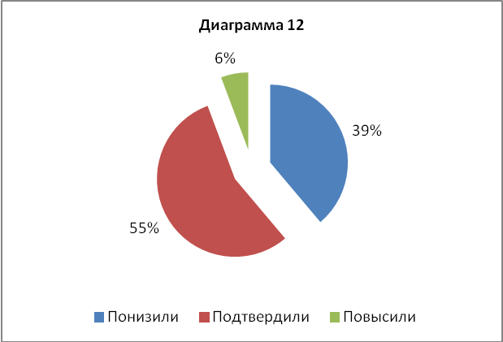

Можно видеть, что 55% обучающихся 6 класса подтвердили свою четвертную оценку по географии, 39% - понизили оценку и 6% - повысили.

Анализ результатов проведения Всероссийских проверочных работ в 6 классах в Оренбургской области показывает, что процент успеваемости шестиклассников по всем предметам превышает 88% и превосходит российские показатели, процент качества варьируется от 38,6% (математика) до 59,8% (обществознание), что является достаточно высоким результатом. Тем не менее, значительный процент учащихся (32% - русский язык, 37% - математика, 40% - биология, 31% - история,35% - обществознание, 39% - география) написали проверочную работу на более низкий балл, чем оценка за четверть.

Полученные результаты Всероссийских проверочных работ рекомендуется использовать для повышения качества образования по следующим направлениям:

на муниципальном уровне:

– анализ результатов муниципальными методическими службами для совершенствования преподавания учебных предметов;

– планирование потребности в подготовке, переподготовке, повышении квалификации кадров;

– совершенствование методики преподавания;

– анализ текущего состояния муниципальных систем образования и корректировки программ их развития;

– выявление образовательных организаций, требующих дополнительного ресурсного обеспечения для коррекции результатов;

– обобщение наиболее успешных практик формирования УУД, реализации ФГОС.

на уровне образовательной организации:

– планирование деятельности школьных методических объединений, повышения квалификации педагогов (проведение практических семинаров, мастер-классов, открытых уроков);

– оценка предметных, метапредметных и личностных результатов обучения с целью выявления готовности обучающихся к переходу на следующий уровень образования;

– создание индивидуальной образовательной траектории для каждого обучающегося;

– мониторинг результатов введения ФГОС НОО;

– использование заданий ВПР для разработки собственного инструментария оценки достижений обучающихся.

Тырсина Е.Н., методист отдела

информационно-ресурсного обеспечения

системы образования ГБУ РЦРО